|  |
| --- |
| Floppy drive music |
| Proiect arduino |
|  |
| **Spinu Dan** |
|  |

|  |
| --- |
|  |

Floppy drive music.

Acest proiect foloseste microcontrolerul “Arduino Nano” pentru a controla unitatile floppy pentru a produce sunetele

Fiecare unitate floppy este adresata unei perechi de pini care formeaza un canal MIDI

Microcontrolerul pulseaza rapid pe pinul 2 acesta miscand cititorul cand acesta ajunge la capat pinul 3 este conectat la o sursa de current si isi schimba directia

Fiecare floppy disk este conectat la sursa de current de 5v si la arduino

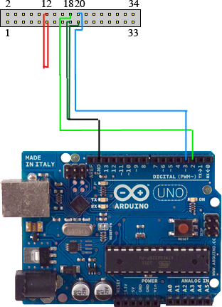

Software

Acest proiect foloseste 2 parti de software :

1. partea integrate in arduino care traduce semnalele transmise te tip Rx-Tx de PC insemnale electrice pentru unitatile floppy

O parte din cod ul uploadat pe arduino

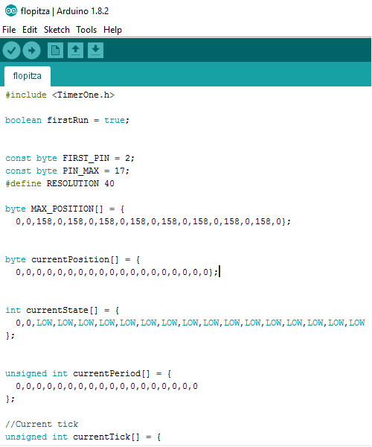

Am folosit si o librarie pentru arduino , “Time one” pentru a ma ajuta in scrierea codului sursa .

1. Partea software aflata pe laptop

Am folosit compilerul Net beans 8.2 pentru scrierea programului care decodeaza fisierele MIDI si se conecteala la arduino cu ajutorul unui driver numit Rxtx 2.1 .

Codul sursa a fost scris in Java

O parte din cod ul java deschis in Net beans.

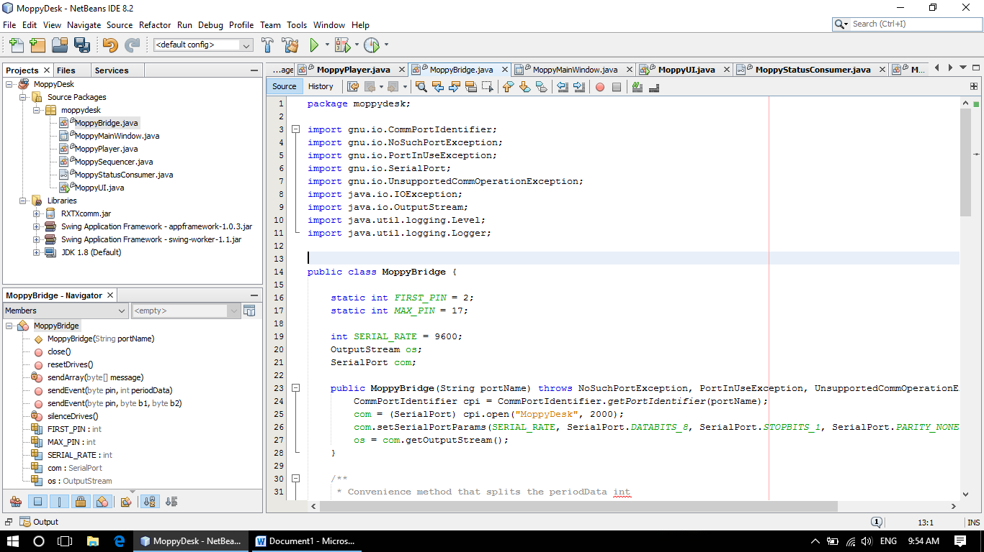

Bibliografie:

-Software arduino-https://www.arduino.cc/en/Main/Software

-JDK 8u5 Cu Net Beans 8.2-http://www.oracle.com/technetwork/java/javase/downloads/jdk8-downloads-2133151.html

--Libraria Time One-http://playground.arduino.cc/Code/Timer1

-Driverul de serial RXTX comm-http://jlog.org/rxtx-win.html